От Форума «Создай себя сам» к выбору будущей профессии.
С 30 октября по 1 ноября в г. Краснодаре проходил Форум «Создай себя сам» и Форум-выставка дополнительного образования детей «Радуга талантов», который посетили 260 учащихся и 50 педагогов общеобразовательных учреждений муниципального образования Щербиновский район.
Образовательный форум «Создай себя сам» - это единственный выставочный проект по образовательному направлению на юге России, который имеет столь высокую популярность и профессиональное признание. Основной целью Форума является всестороннее позиционирование государственных и коммерческих учреждений, работающих в области образования, культуры, спорта и трудоустройства для молодого поколения. Форум «Создай себя сам» способствует решению задач социальной направленности, главными среди которых являются развитие образования, профориентация, содействие занятости населения, формирование нравственных ценностей и здорового образа жизни молодого поколения, организация досуга молодежи.
В его рамках прошла выставка учебных заведений профессионального образования, вакансий рабочих мест и индустрии образования.
Группы учащихся 9 и 10 классов школ района у входа в здание встречали организаторы мероприятия, которые далее вместе с волонтерами отправлялись в путешествие по миру профессий. Представители учебных заведений края старались заинтересовать и привлечь внимание всех участников форума именно к специальностям своего учреждения.
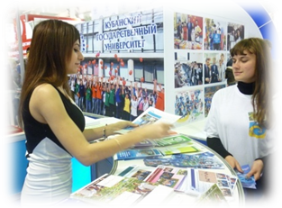

Ребятам были представлены мастер-классы по различным направлениям: художники рисовали пейзажи, парикмахеры - плели косы, кондитеры угощали изысканной выпечкой, вокалисты пели народные песни, будущие педагоги демонстрировали свои достижения, вместе со спортсменами можно было поднять штангу. И это только то немногое, что было представлено всеобщему вниманию.
В рамках Форума группе учащихся средней школы № 11, 12 было предложено пройти тестирование в мобильном офисе Центра занятости. Онлайн – опрос показал, к какой специальности каждый из учащихся склонен.
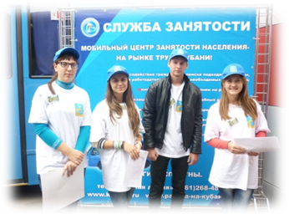
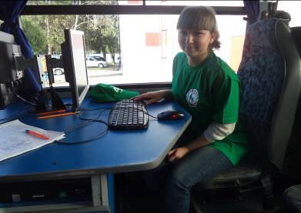

Прекрасные выставки, разнообразные консультации для абитуриентов и буклеты, участие в мастер - классах оставили неизгладимый след в жизни ребят.
Учащийся 11 класса СОШ № 11 Белый Илья участвовал в мастер-классе по сборке и разборке автомата вместе с кадетами.
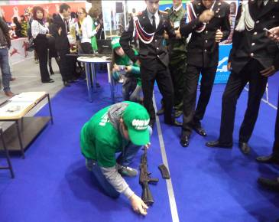
Самое яркое впечатление оставила площадка КАГУ.
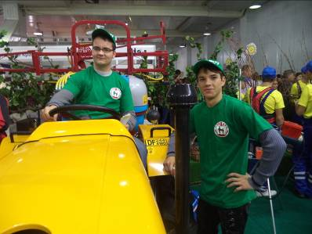
В целом, участие в форуме «Создай себя сам» было очень интересным и полезным. Уверены, что данное мероприятие помогло многим его участникам определиться в выборе профессии.
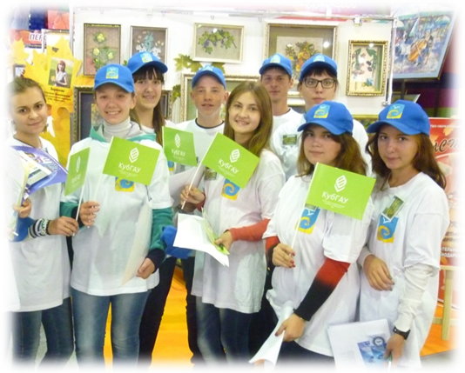
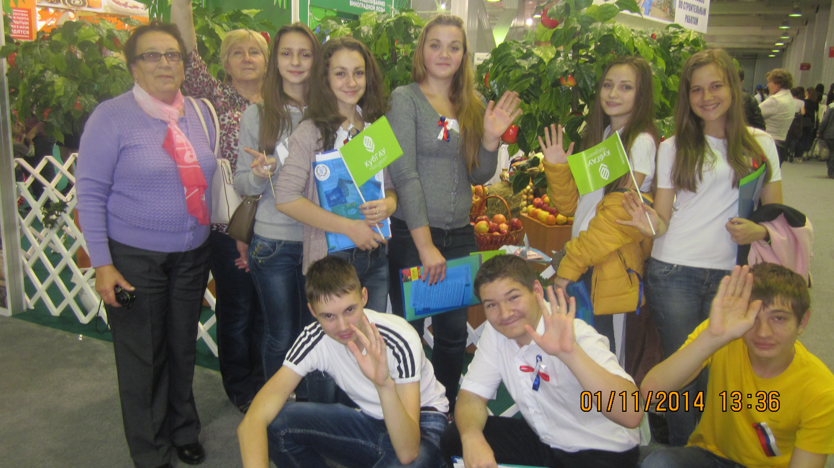

Отзывы детей от поездки:
«…. Особое впечатление на меня произвели мастер-классы, которые производились самими студентами: это были и визажисты, рисовавшие «мордочки» на лицах, и художники, писавшие картины в восточном стиле, и гончары, делающие из глины различные предметы на глазах у будущих абитуриентов. Словом, атмосфера была такой, что самому захотелось скорее начать обучаться по своей специальности…..»
«……Поездка была очень интересной и познавательной. Можно сказать, что она стала первым шагом на пути к цели. Теперь каждый сможет точно определиться с выбором своей профессии и, ознакомившись с ВУЗами, готовиться к поступлению.

Ученица 11 класса Старикова Елизавета.

«…только благодаря этой поездке я поняла, кем хочу стать. Очень понравилось выступление студентов КГУКИ….»
Ученица 11 класса Колесникова Нина
« Ярким воспоминанием от поездки на форум осталась площадка КАГУ.
Очень многое слышал об этом университете, там учились мои родители. Надеюсь своё будущее связать с этим ВУЗом».
Ученик 11 класса Солодовский Иван
